

# BỘ GIÁO DỤC VÀ ĐÀO TẠO

# TRƯỜNG ĐẠI HỌC SƯ PHẠM KỸ THUẬT TP.HCM

# KHOA ĐÀO TẠO CHẤT LƯỢNG CAO

# Kết quả hình ảnh cho HCMUTE

# TIỂU LUẬN CHUYÊN NGÀNH

# ĐỀ TÀI: TÌM HIỂU NODEJS, REACTJS VÀ

# XÂY DỰNG TRANG WEB ĐẶT VÉ XEM PHIM

# Giảng viên hướng dẫn: TS. Lê Văn Vinh

# Nhóm sinh viên thực hiện:

# Nguyễn Anh Tuấn 16110243

# Huỳnh Trần Phước Hưng 16110102

# 

# TP. Hồ Chí Minh, tháng 9 năm 2019

***I. Khảo sát hiện trạng:***

1. <https://www.cgv.vn/default/movies/now-showing.html>

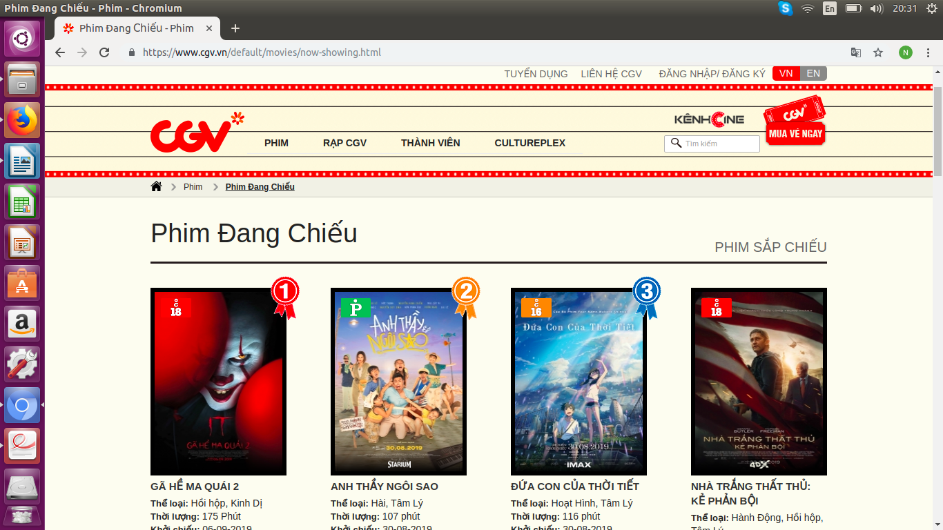

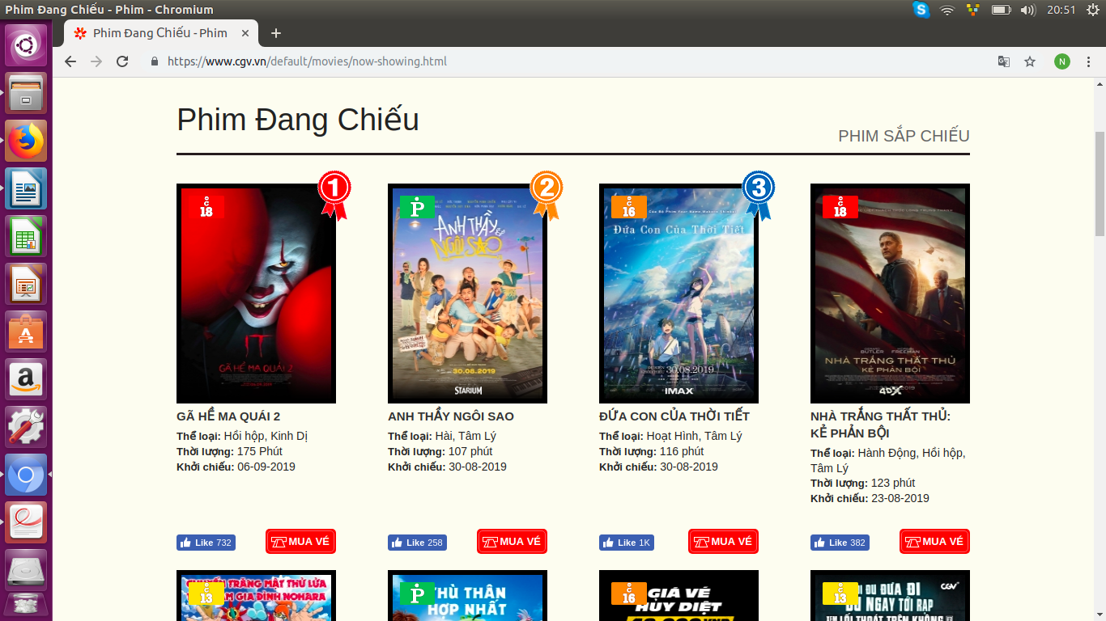

**Ngôn ngữ:** Tiếng Việt, tiếng Anh.

**Ưu điểm:**

* Giao diện đơn giản.
* Màu sắc đơn giản dễ nhìn.
* Có hình đại diện mỗi phim.
* Có chú thích (tên phim, thể loại, thời lượng,…) ở dưới mỗi ảnh phim.
* Xếp loại phim được ưa thích theo thứ tự giúp người xem dễ dàng theo dõi được phim nào đang hot.
* Có button like dưới mỗi phim để người xem rồi vào đánh giá phim.
* Có đăng nhập tài khoản để tích điểm.
* Button đặt vé đơn giản.
* Ít quảng cáo.

**Nhược điểm:**

* Không chia phim theo thể loại.

2. [http://www.lottecinemavn.com/LCHS/index.aspx#](http://www.lottecinemavn.com/LCHS/index.aspx)

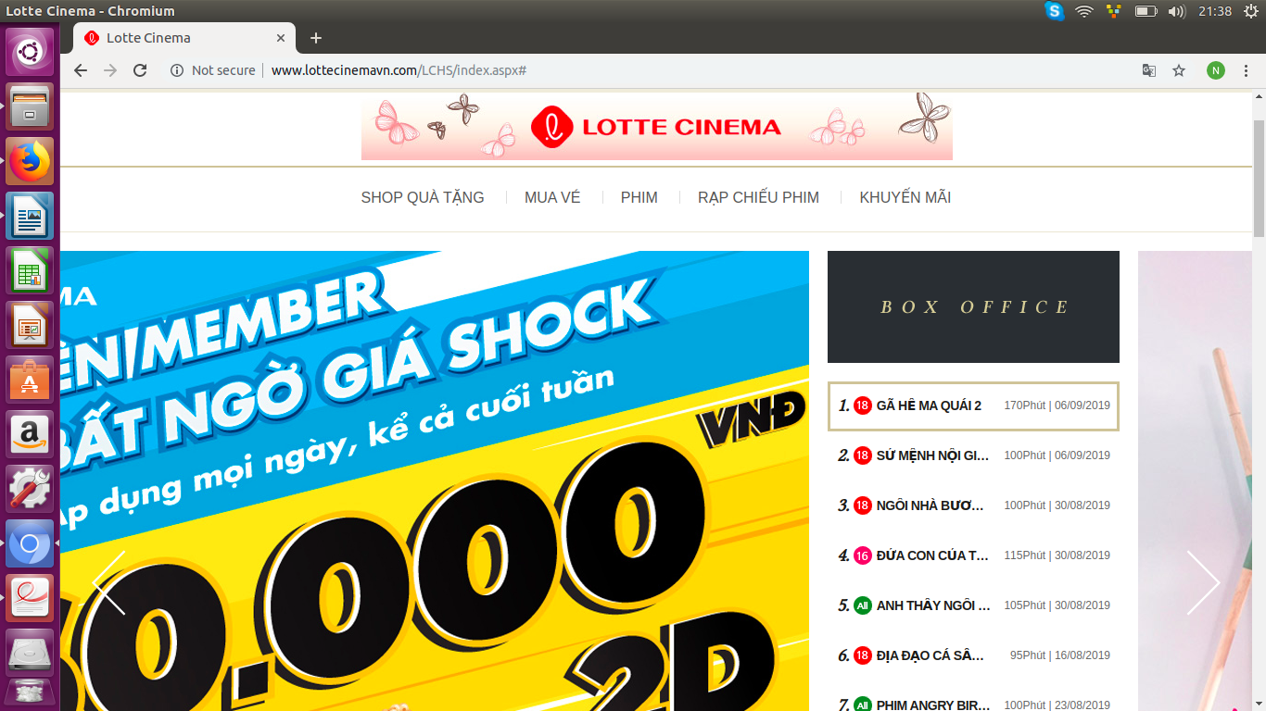

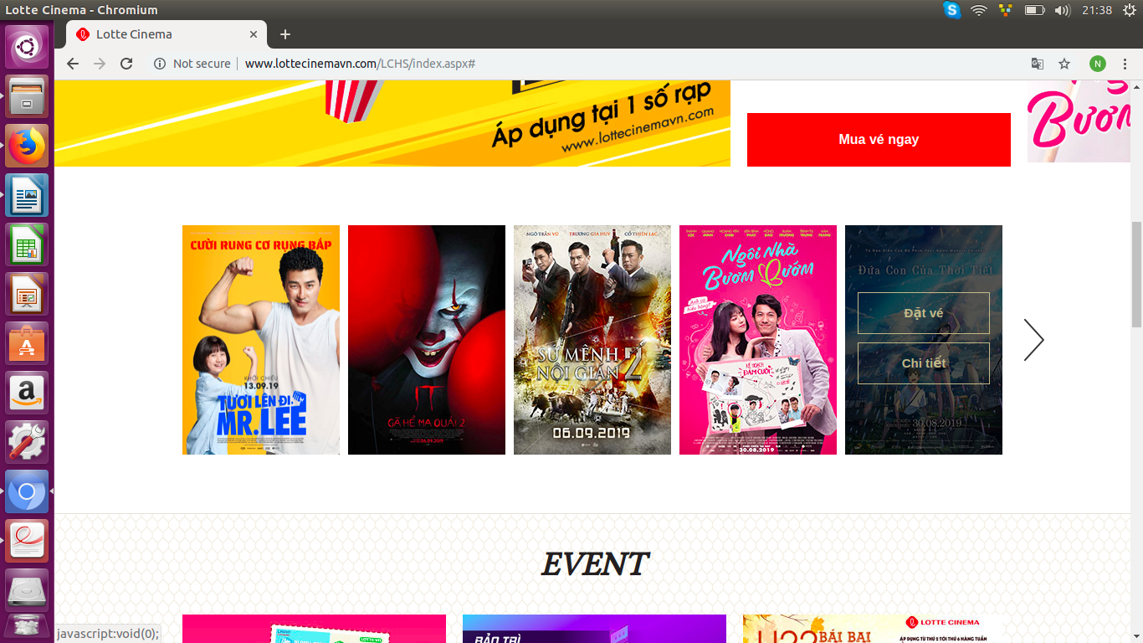**Ngôn ngữ:** Tiếng Việt, tiếng Anh.

**Ưu điểm:**

* Giao diện đơn giản.
* Màu sắc đơn giản.
* Rê chuột vào ảnh phim sẽ hiện ra button tùy chọn.
* Liệt kê tên phim bên phía phải.
* Ít quảng cáo.

**Nhược điểm:**

* Phải bấm vào phim mới hiện ra chi tiết phim.
* Không chia phim theo thể loại.

3. <https://www.galaxycine.vn/>

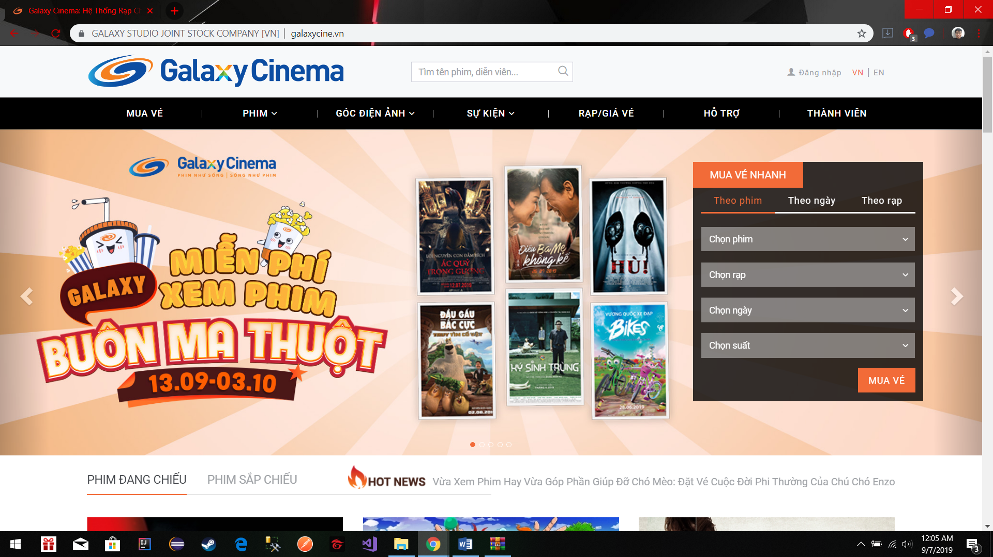

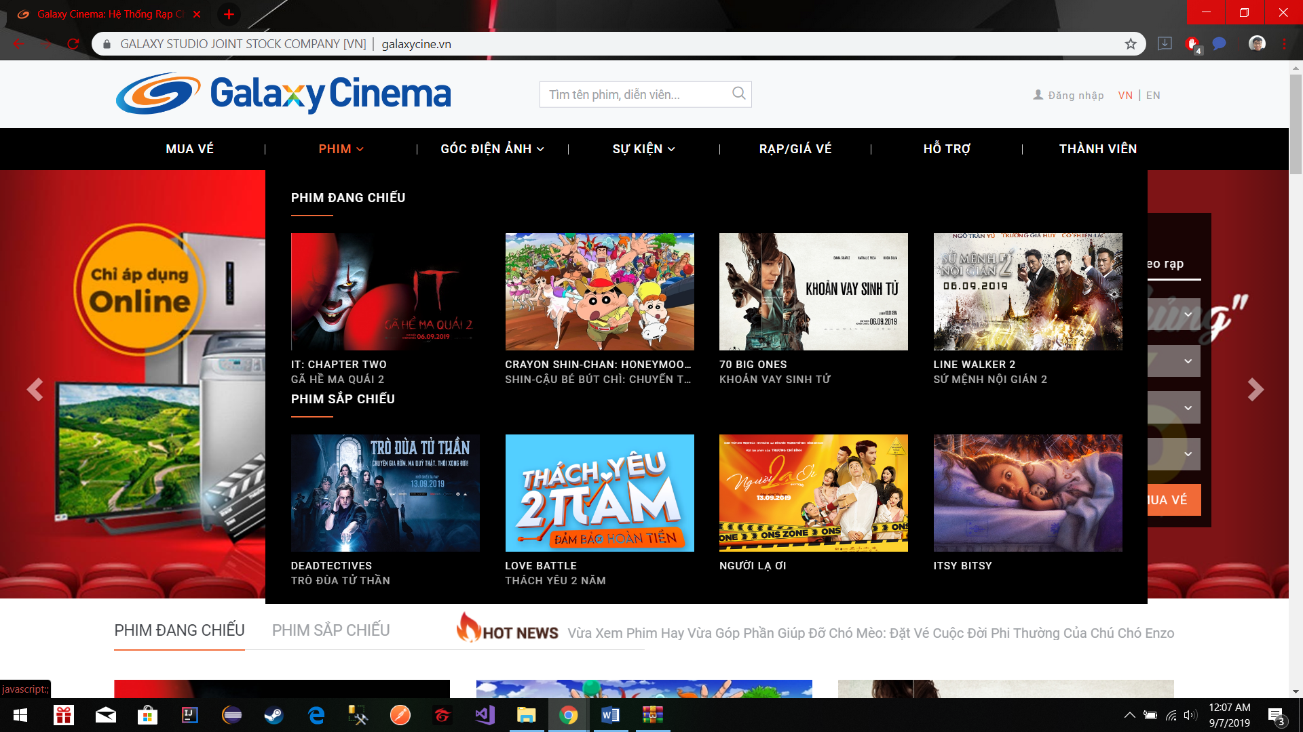

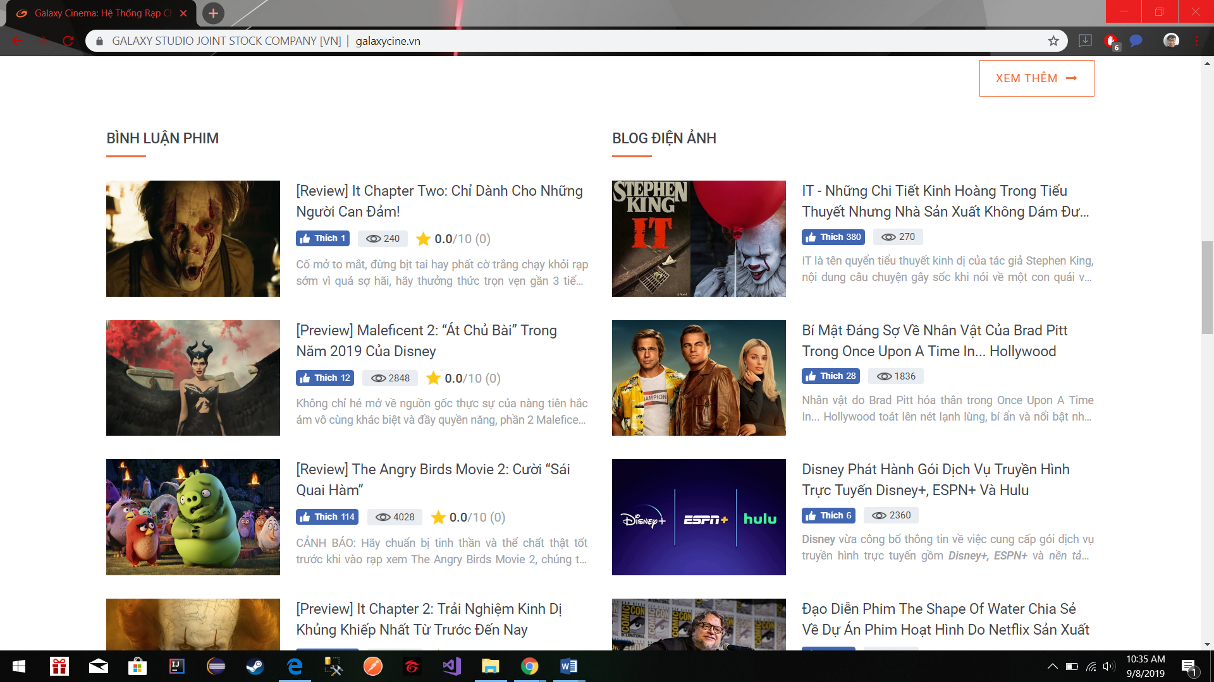

**Ngôn ngữ:** Tiếng Việt, tiếng Anh.

**Ưu điểm:**

* Màu sắc trang web bắt mắt, đẹp, tạo thiện cảm cho người dùng
* Chỉ cần rê chuột vào các button (Phim, Góc điện ảnh…) sẽ hiện ra những bộ phim hot mới ra.
* Có sẵn chức năng mua vé nhanh ngoài giao diện.
* Chức năng mua vé dễ sử dụng, có thể mua vé theo Chọn phim, chọn rạp, chọn ngày, chọn suất.
* Giao diện trang web tự động load các trang khác giúp cho người dùng dễ tham khảo những phim đang hot, đồ ăn, thức uống tại rạp phim, và voucher được áp dụng cho phim.
* Có bình luận phim: có số lượt thích, số lượt xem, số sao giúp cho người dùng biết được phim nào đang được quan tâm nhất.
* Có các bài Blog điện ảnh cho người dùng nào có sở thích đọc.
* Ít quảng cáo.
* Giao diện trang web dễ sử dụng.

**Nhược điểm:**

* Các hình ảnh mục Tin khuyến mãi chiếm diện tích lớn khiến cho trang web dài, người dùng kéo lướt sẽ cảm thấy không thoải mái.
* Rê chuột vào không hiện ra chi tiết nội dung phim.

4.[https://cinestar.com.vn](https://cinestar.com.vn/)

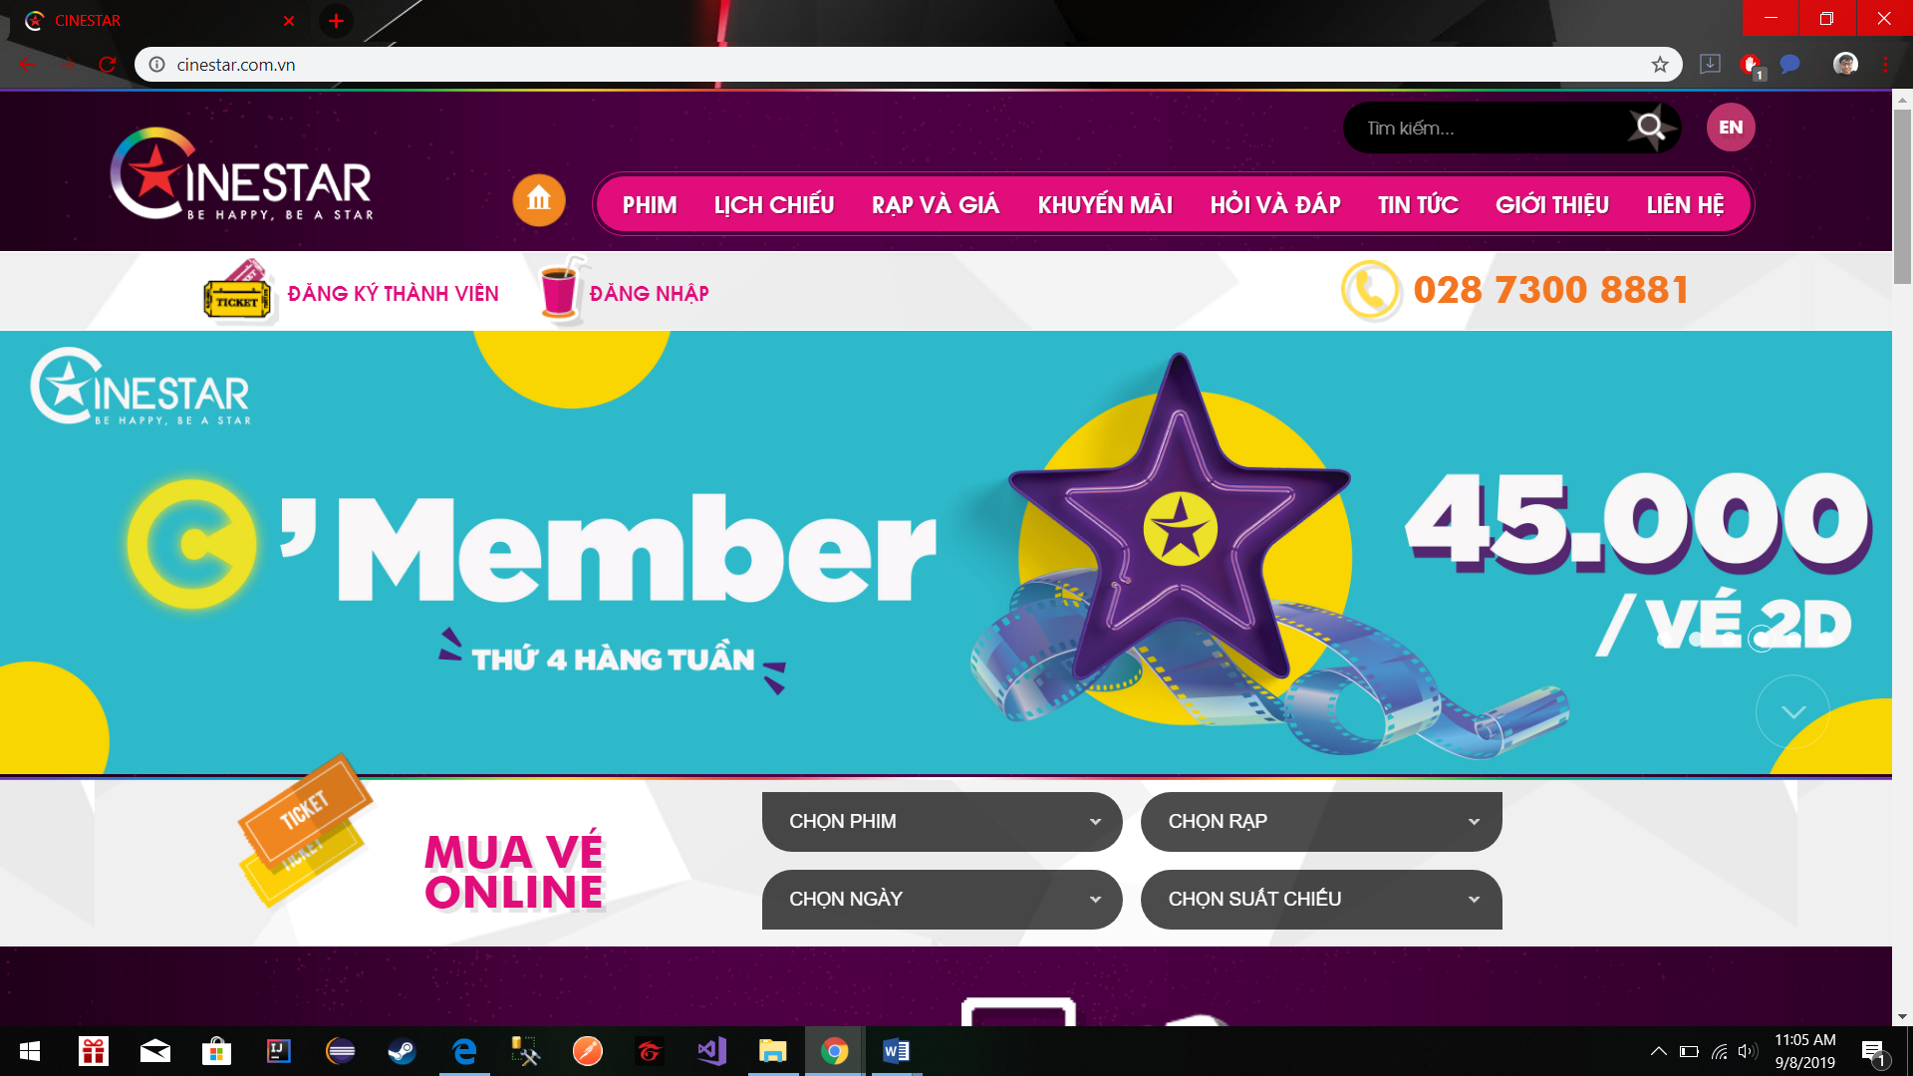

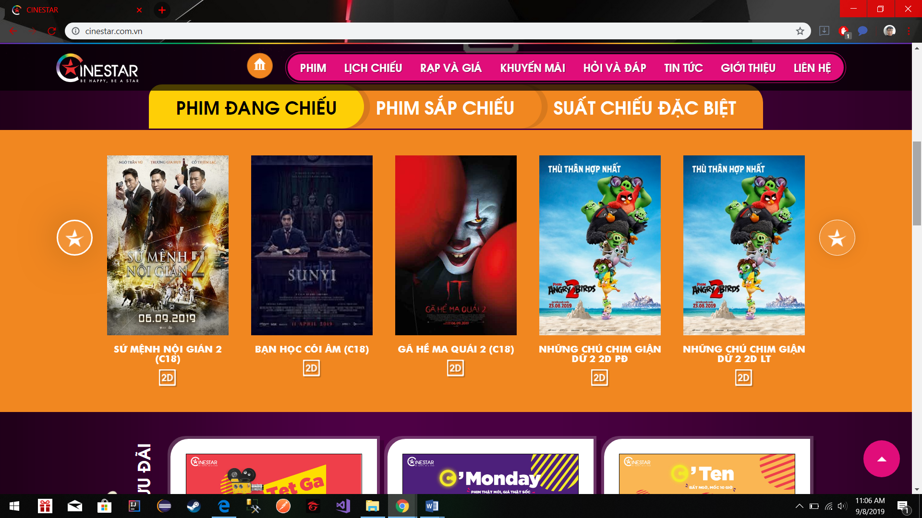

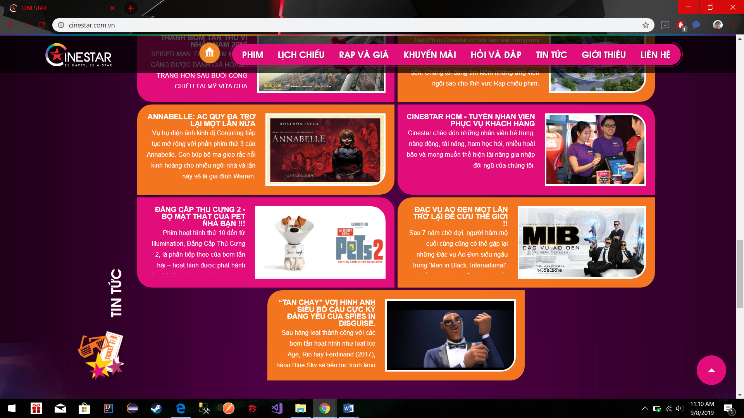

**Ngôn ngữ:** Tiếng Việt, tiếng Anh.

**Ưu điểm:**

* Giao diện có màu sắc đẹp, thiết kế bắt mắt tạo thiện cảm cho người dùng.
* Có thể đăng kí thành viên tại giao diện bên ngoài.
* Có sẵn chức năng mua vé ngoài giao diện
* Chức năng mua vé dễ sử dụng, có thể mua vé theo Chọn phim, chọn rạp, chọn ngày, chọn suất chiếu
* Rê chuột vào từng phim sẽ hiển thị lên tóm tắt chi tiết phim, có thể xem trailer hoặc mua vé ngay.
* Ở dưới từng phim có hiện ra suất phim 2D hay 3D.
* Có hiển thị được Phim đang chiếu, phim sắp chiếu và suất chiếu đặc biệt.
* Ít quảng cáo.
* Có các tin tức, chi tiết phim ở cuối trang web.
* Rê chuột vào tin tức sẽ đổi màu tin tức đó. Tạo hứng thú cho người sử dụng.

**Nhược điểm:**

* Không chia phim theo thể loại mà chỉ chia phim theo Phim đang chiếu, phim sắp chiếu và các suất chiếu đặt biệt.

5. <https://www.bhdstar.vn/>

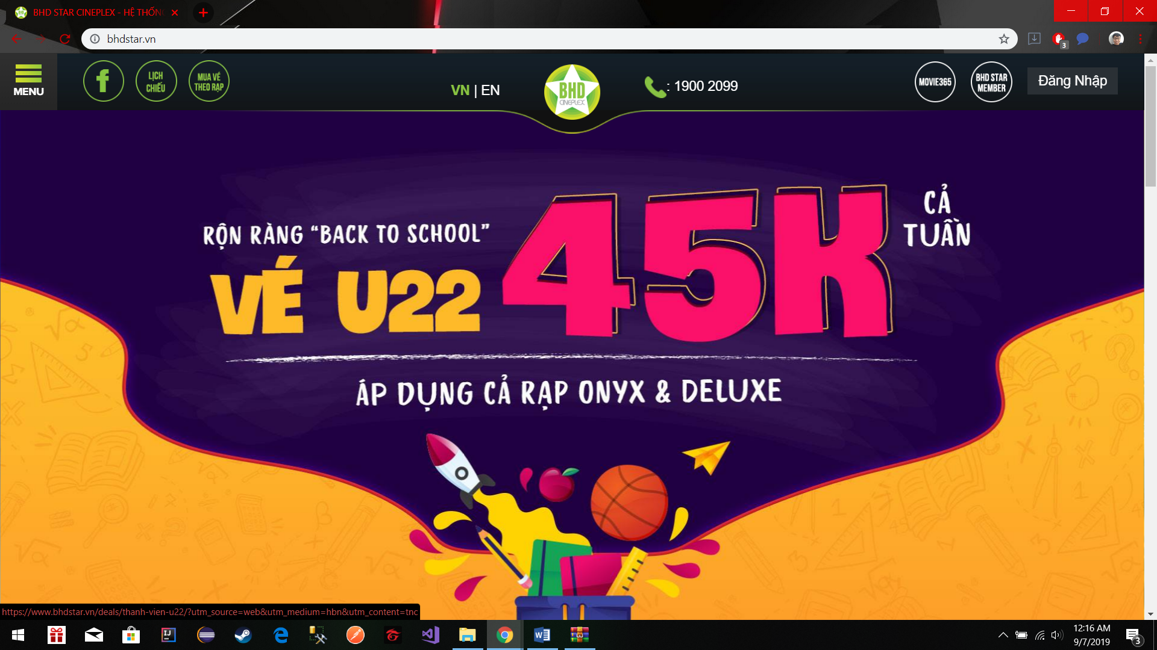

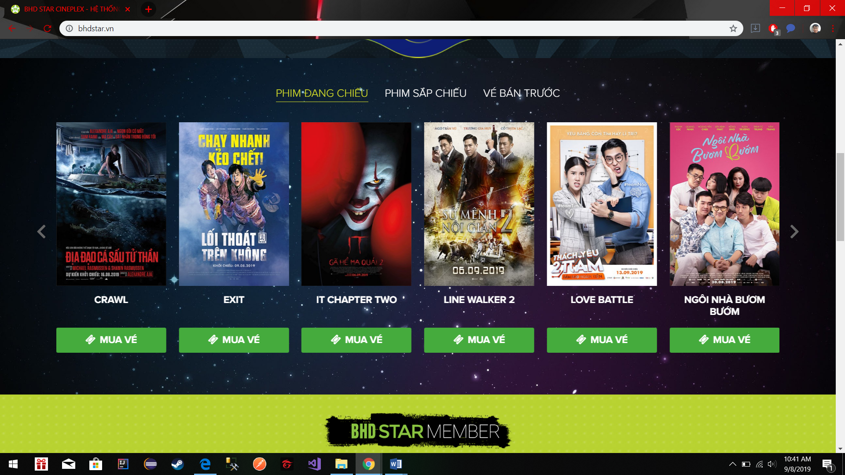

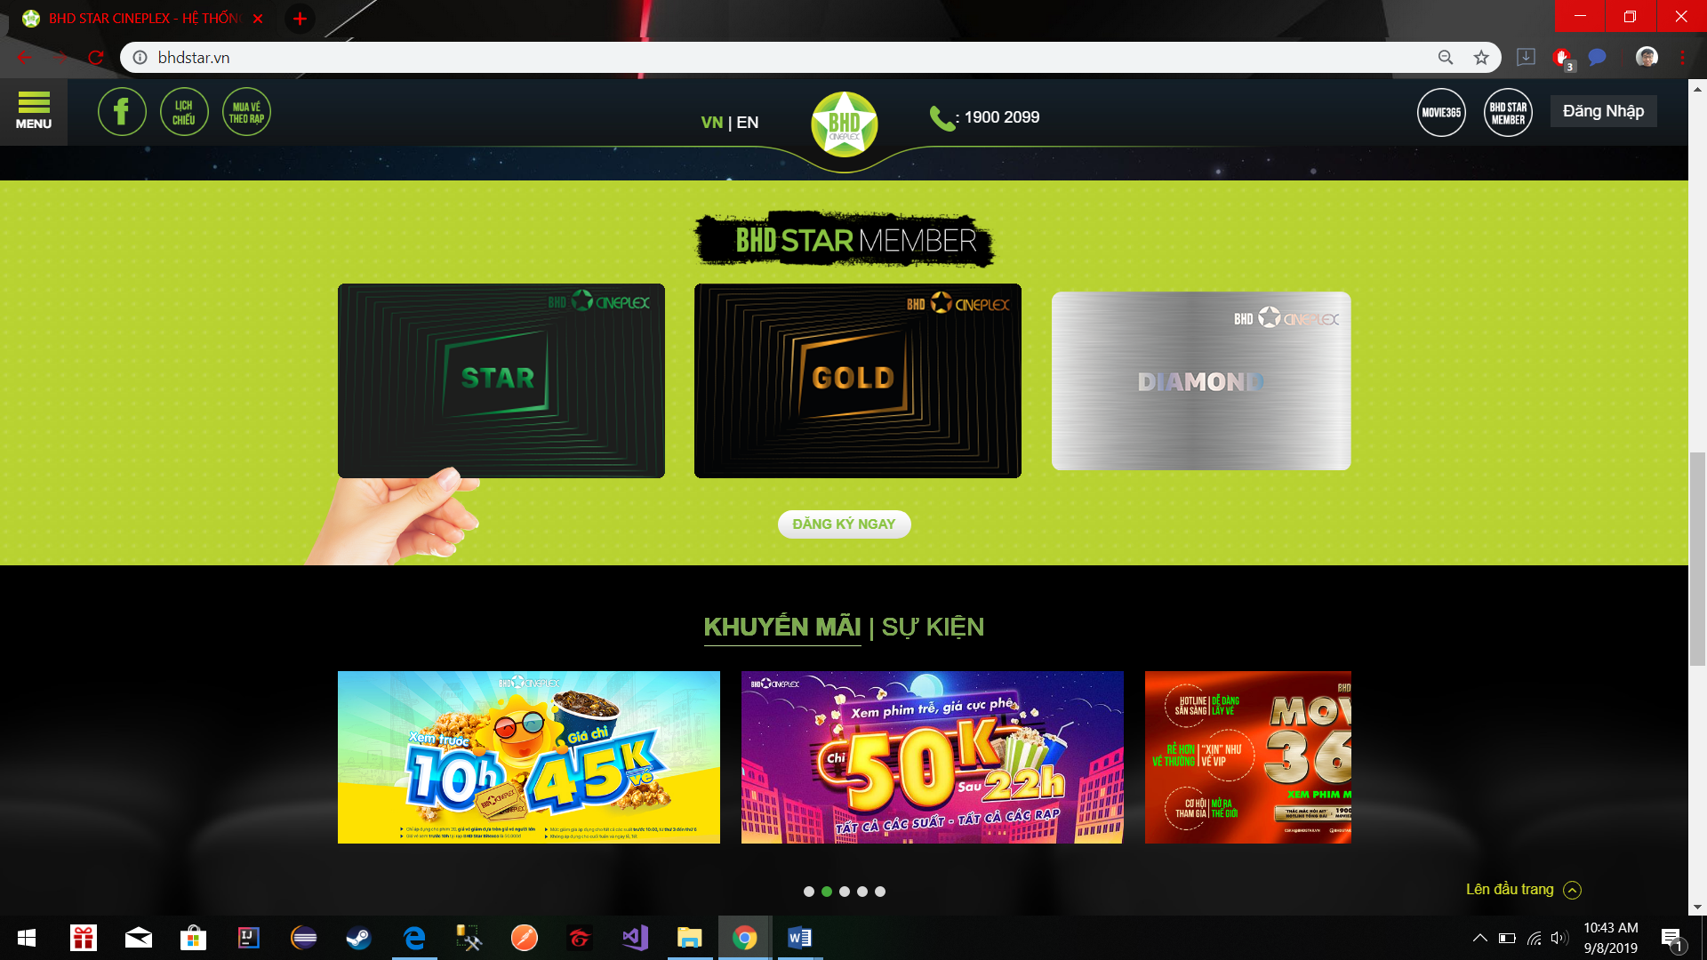

**Ngôn ngữ:** Tiếng Việt, tiếng Anh**.**

**Ưu điểm:**

* Giao diện có tổng thể đẹp,
* Trang web hiển thị Phim đang chiếu, Phim sắp chiếu. Vé bán trước giúp cho người dùng biết được các bộ phim nào đang chiếu, sắp chiếu để người dùng quyết định chọn phim.
* Có thẻ thành viên của BHD: thẻ STAR, thẻ GOLD, thẻ DIAMOND và các khuyến mãi, sự kiện.
* Ít quảng cáo.
* Khi lăn chuột lên thì thanh taskbar phía trên mất. Giúp diện tích giao diện lớn hơn, thoải mái hơn.

**Nhược điểm:**

* Rê chuột vào phim không hiện ra được chi tiết phim, lượt xem phim.
* Thiếu các tin tức về phim.

**KẾT LUẬN**

1. **Những vấn đề chính cần quan tâm:**

* Thiết kế giao diện đẹp mắt.
* Tốc độ load ảnh của website
* Các chức năng cơ bản cho người dùng: tìm kiếm phim, xem thông tin phim, đặt vé…

1. **Những ưu điểm cần tiếp thu cho sản phẩm:**

* Thiết kế giao diện đơn giản, dễ sử dụng, có bố cục gọn, rõ ràng, dễ nhìn.
* Có giao diện dễ sử dụng, người dùng không cần phải xem hướng dẫn mà có thể đặt vé dễ dàng.
* Có các chức năng hỗ trợ xem trang website (ví dụ: nút lên, xuống để xem trang website tiện hơn)

1. **Những khuyết điểm cần tránh:**

* Giao diện trang website quá dài.
* Không hiển thị quá nhiều phim tương tự nhau trong cùng một mục
* Load ảnh chậm.
* Hạn chế quảng cáo không liên quan đến website.

***II. Phân tích yêu cầu:***

1. **UseCase:**
   1. **Lược đồ Usecase**

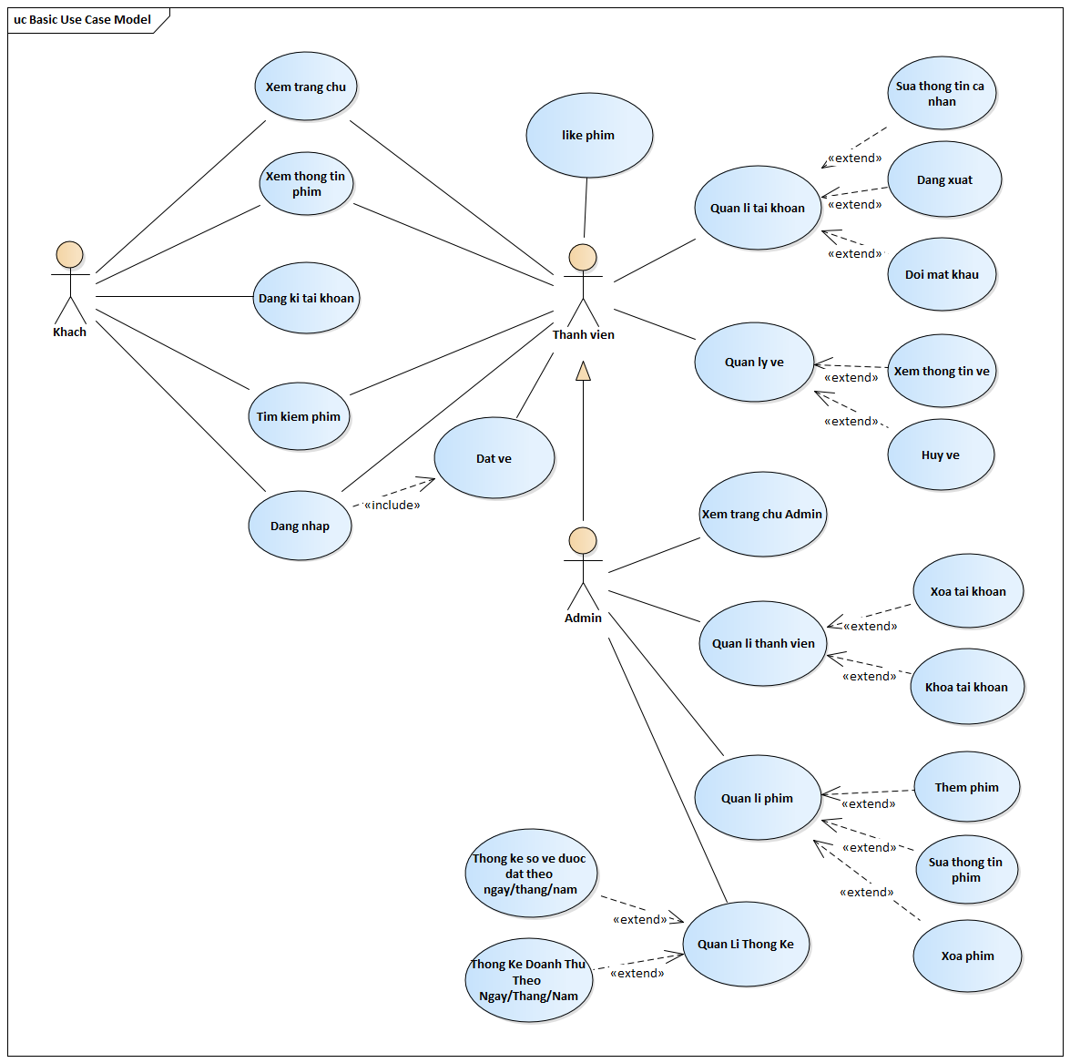

***Bảng mô tả UseCase của website đặt vé xem phim***

* 1. **Các Actor và các UseCase tương ứng:**
     1. Actor: Khách

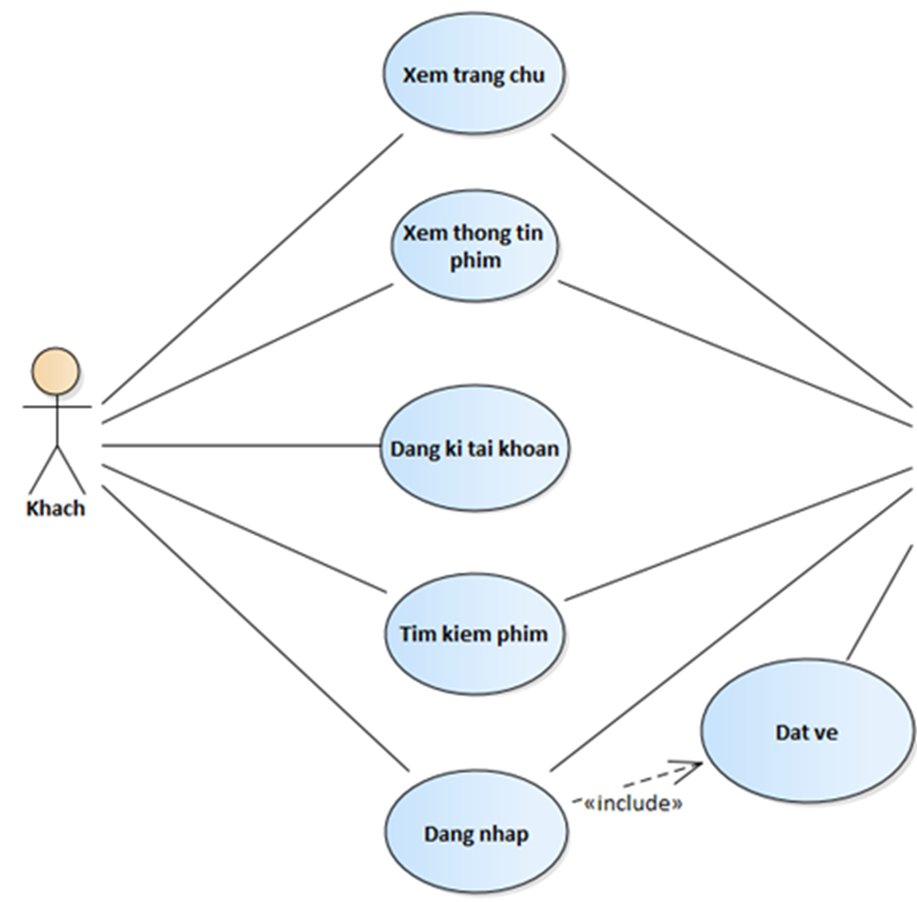

UseCase:

* Xem trang chủ
* Xem thông tin phim
* Đăng kí tài khoản
* Tìm kiếm phim
* Đăng nhập
* Đặt vé

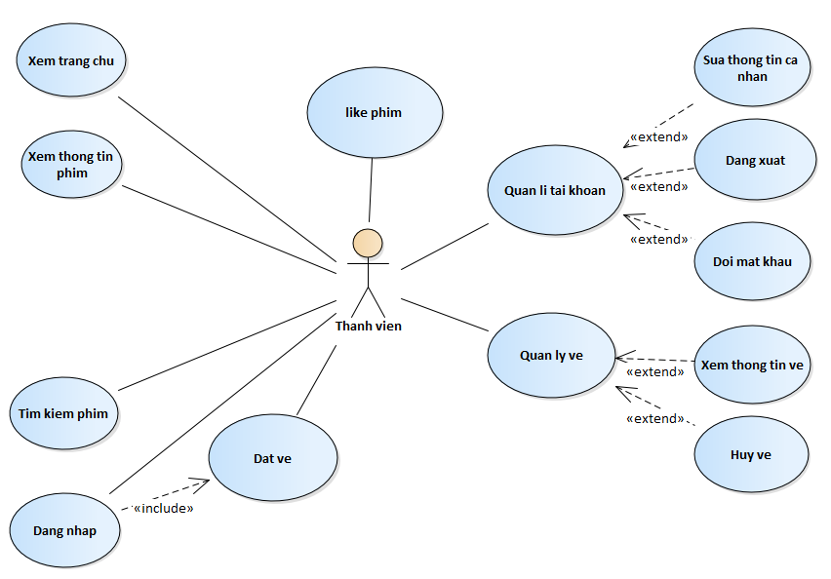

* + 1. Actor: Thành viên

UseCase:

* Xem trang chủ
* Xem thông tin phim
* Tìm kiếm phim
* Đăng nhập
* Đặt vé
* Like phim
* Quản lí tài khoản
* Sửa thông tin cá nhân
* Đăng xuất
* Đổi mật khẩu
  + 1. Actor: Admin (Thừa kế từ Thành viên)

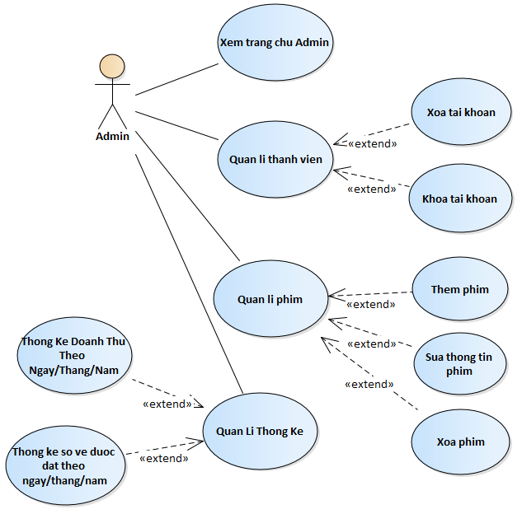

UseCase:

* Xem trang chủ Admin
* Quản lí thành viên
* Xóa tài khoản
* Khóa tài khoản
* Quản lí phim
* Thêm phim
* Sửa thông tin phim
* Xóa phim
* Quản lí thống kê
* Thống kê doanh thu theo ngày/tháng/năm
  1. **Mô tả chi tiết các Actor và Usecase tương ứng**
* Actor: Khách

|  |  |  |  |
| --- | --- | --- | --- |
| STT | Tên chức năng | Mô tả chức năng | Ghi chú |
| 1 | Xem trang chủ | Xem được tất cả các phim mà khách có thể đăng nhập vào để đặt vé trên trang web | Không cần đăng nhập |
| 2 | Xem thông tin phim | Xem chi tiết phim như: thời gian phim, diễn viên phim, nội dung phim… | Không cần đăng nhập |
| 3 | Đăng kí tài khoản | Để tạo tài khoản, khách cần phải cung cấp Tên tài khoản, mật khẩu, email, số điện thoại. Nếu tên tài khoản chưa tồn tại thì khách sẽ được cấp tài khoản và quay về trang đăng nhập. | Không cần đăng nhập |
| 4 | Tìm kiếm phim | Khách có thể tìm kiếm phim theo tên bộ phim, diễn viên. | Không cần đăng nhập |
| 5 | Đăng nhập | Để đăng nhập, khách cần phải đăng kí tài khoản. |  |
| 6 | Đặt vé | Sau khi lựa chọn được phim mà khách muốn theo thời gian, số ghế, khách cần phải đăng nhập vào để đặt vé xem phim. | Cần đăng nhập |

* Actor: Thành viên

|  |  |  |  |
| --- | --- | --- | --- |
| STT | Tên chức năng | Mô tả chức năng | Ghi chú |
| 1 | Xem trang chủ | Xem được tất cả các phim mà thành viên có thể đặt vé trên trang web. | Không cần đăng nhập |
| 2 | Xem thông tin phim | Xem chi tiết phim như: thời gian phim, diễn viên phim, nội dung phim… | Không cần đăng nhập |
| 3 | Tìm kiếm phim | Thành viên có thể tìm kiếm phim theo tên bộ phim, diễn viên. | Không cần đăng nhập |
| 4 | Đăng nhập | Đăng nhập dưới vai trò thành viên |  |
| 5 | Đặt vé | Sau khi lựa chọn được phim mà thành viên muốn theo thời gian, số ghế, thành viên có thể đặt vé. | Cần đăng nhập |
| 6 | Like phim | Thành viên có thể like phim mà mình thích. | Cần đăng nhập |
| 7 | Quản lí tài khoản | Thành viên có thể quản lí tài khoản của mình bằng các thao tác sửa thông tin cá nhân, đổi mật khẩu, đăng xuất tài khoản | Cần đăng nhập |
| 8 | Sửa thông tin cá nhân | Thành viên có thể sửa thông tin cá nhân của mình. Sửa email, số điện thoại… | Cần đăng nhập |
| 9 | Đăng xuất | Thành viên có thể đăng xuất khỏi tài khoản của mình, sau khi đăng xuất chỉ thấy giao diện, đóng vai trò như khách. | Cần đăng nhập |
| 10 | Đổi mật khẩu | Sau 1 thời gian sử dụng tài khoản thành viên, thành viên có thể đổi mật khẩu để bảo mật, an toàn cho tài khoản của mình | Cần đăng nhập |
| 11 | Quản lý vé | Thành viên quản lý vé mà mình đã đặt, xem thông tin vé đã đặt, có thể hủy vé | Cần đăng nhập |
| 12 | Xem thông tin vé | Thành viên có thể xem thông tin vé đã đặt: tên phim, thời gian xem, phòng | Cần đăng nhập |
| 13 | Hủy vé | Thành viên có thể hủy vé đã đặt | Cần đăng nhập |

* Actor: Admin

|  |  |  |  |
| --- | --- | --- | --- |
| STT | Tên chức năng | Mô tả chức năng | Ghi chú |
| 1 | Xem trang chủ | Sau khi đăng nhập dưới vai trò admin, admin xem được tất cả các phim mà thành viên có thể đặt vé, admin có thể xem và quản lí thành viên, phim, thống kê số lượng doanh thu. | Cần đăng nhập dưới vai trò Admin |
| 2 | Xem thông tin phim | Xem chi tiết phim như: thời gian phim, diễn viên phim, nội dung phim… | Không cần đăng nhập |
| 3 | Tìm kiếm phim | Admin có thể tìm kiếm phim theo tên bộ phim, diễn viên. | Không cần đăng nhập |
| 4 | Đăng nhập | Đăng nhập dưới vai trò Admin |  |
| 5 | Đặt vé | Sau khi lựa chọn được phim mà Admin muốn theo thời gian, số ghế, Admin có thể đặt vé. | Cần đăng nhập dưới vai trò Admin |
| 6 | Like phim | Admin có thể like phim mà mình thích. | Cần đăng nhập dưới vai trò Admin |
| 7 | Quản lí tài khoản | Admin có thể quản lí tài khoản của mình bằng các thao tác sửa thông tin cá nhân, đổi mật khẩu, đăng xuất tài khoản | Cần đăng nhập dưới vai trò Admin |
| 8 | Sửa thông tin cá nhân | Admin có thể sửa thông tin cá nhân của mình. Sửa email, số điện thoại… | Cần đăng nhập dưới vai trò Admin |
| 9 | Đăng xuất | Admin có thể đăng xuất khỏi tài khoản của mình, sau khi đăng xuất chỉ thấy giao diện, đóng vai trò như khách. | Cần đăng nhập dưới vai trò Admin |
| 10 | Đổi mật khẩu | Sau 1 thời gian sử dụng tài khoản Admin, Admin có thể đổi mật khẩu để bảo mật, an toàn cho tài khoản của mình | Cần đăng nhập dưới vai trò Admin |
| 11 | Quản lý vé | Admin quản lý vé mà mình đã đặt, xem thông tin vé đã đặt, có thể hủy vé | Cần đăng nhập |
| 12 | Xem thông tin vé | Admin có thể xem thông tin vé đã đặt: tên phim, thời gian xem, phòng | Cần đăng nhập |
| 13 | Hủy vé | Admin có thể hủy vé đã đặt | Cần đăng nhập |
| 14 | Quản lí thành viên | Admin có thể quản lí thành viên, xóa tài khoản thành viên, thành viên sẽ mất tài khoản vĩnh viễn, hoặc khóa tài khoản thành viên theo ngày/tháng/năm. | Cần đăng nhập dưới vai trò Admin |
| 15 | Xóa tài khoản | Admin có thể xóa tài khoản thành viên, thành viên sẽ mất tài khoản vĩnh viễn. | Cần đăng nhập dưới vai trò Admin |
| 16 | Khóa tài khoản | Admin có thể khóa tài khoản thành viên theo ngày/tháng/năm. | Cần đăng nhập dưới vai trò Admin |
| 17 | Quản lí phim | Admin có thể quản lí phim (thêm phim mới, sửa thông tin phim như thời gian…, hoặc xóa phim) | Cần đăng nhập dưới vai trò Admin |
| 18 | Thêm phim | Admin thêm phim mới cho khách và thành viên thấy để có thể đặt vé nếu muốn. | Cần đăng nhập dưới vai trò Admin |
| 19 | Sửa thông tin phim | Admin có thể bổ sung hoặc sửa thông tin phim không đúng. | Cần đăng nhập dưới vai trò Admin |
| 20 | Xóa phim | Admin có thể xóa phim ra khỏi hệ thống website. | Cần đăng nhập dưới vai trò Admin |
| 21 | Quản lí thống kê | Admin giữ vai trò quản lí thống kê | Cần đăng nhập dưới vai trò Admin |
| 22 | Thống kê theo ngày/tháng/năm | Admin giữ vai trò quản lí thống kê doanh thu theo ngày/tháng/năm | Cần đăng nhập dưới vai trò Admin |

* The Actor

|  |  |  |  |  |
| --- | --- | --- | --- | --- |
| No | Main function | Khách | Thành viên | Admin |
| 1 | Xem trang chủ | x | x | x |
| 2 | Xem thông tin phim | x | x | x |
| 3 | Tìm kiếm phim | x | x | x |
| 4 | Đăng nhập | x | x | x |
| 5 | Đặt vé |  | x | x |
| 6 | Like phim |  | x | x |
| 7 | Quản lí tài khoản |  | x | x |
| 8 | Sửa thông tin cá nhân |  | x | x |
| 9 | Đăng xuất |  | x | x |
| 10 | Đổi mật khẩu |  | x | x |
| 11 | Quản lý vé |  | x | x |
| 12 | Xem thông tin vé |  | x | x |
| 13 | Hủy vé |  | x | x |
| 14 | Quản lí thành viên |  |  | x |
| 15 | Xóa tài khoản |  |  | x |
| 16 | Khóa tài khoản |  |  | x |
| 17 | Quản lí phim |  |  | x |
| 18 | Thêm phim |  |  | x |
| 19 | Sửa thông tin phim |  |  | x |
| 20 | Xóa phim |  |  | x |
| 21 | Quản lí thống kê |  |  | x |
| 22 | Thống kê theo ngày/tháng/năm |  |  | x |

**1.1 Usecase Xem trang chủ**

**1.2 Usecase đăng kí tài khoản**

**1.3 Xem thông tin phim**

**1.4 Tim kiem phim**

**1.5 Dat ve**

**1.6 Like phim**

**1.7 Quan li thanh vien**

**1.8 Quan li phim**

**1.9 Quan li thong ke**

Bảng 1.1 Usecase đăng ký [tài khoản

|  |  |
| --- | --- |
| User Case ID | UC_1.1 |
| Name | Đăng ký. |
| Goal | Đăng ký tài khoản, trở thành thành viên của website. |
| Actors | Khách. |
| Pre-conditions | Khách hàng chưa có tài khoản |
| Post-conditions |  |
| Main Flow | 1. Người dùng truy cập vào website.  2. Người dùng chọn lệnh đăng ký tài khoản.  3. Người dùng nhập tài khoản và mật khẩu, nhập lại mật khẩu, số điện thoại.  4. Sau khi nhập thành công, người dùng nhấn vào “Đăng ký”  5. Nếu đăng ký thành công hệ thống sẽ thông báo “Đăng ký thành công”, ngược lại hệ thống sẽ trả ra kết quả “Đăng ký thất bại”.  6. Hệ thống vào giao diện trang chủ của thành viên nếu đăng ký thành công. |
| Exception | N/A |
| Open Issues | N/A |

Bảng 1.1 Usecase đăng nhập hệ thống

|  |  |
| --- | --- |
| User Case ID | UC_1.1 |
| Name | Đăng nhập hệ thống. |
| Goal | Sử dụng tên đăng nhập và mật khẩu đã đã đăng kí để truy cập vào hệ thống |
| Actors | Quản trị viên, thành viên |
| Pre-conditions | - Tài khoản đã được tạo sẵn  - Thiết bị người dùng đã được kết nối Internet khi thực hiện đăng nhập. |
| Post-conditions | - Người dùng đănh nhập ứng dụng thành công  - Hệ thống ghi nhận hoạt động đăng nhập thành công |
| Main Flow | 1. Người dùng truy cập vào website.  2. Người dùng chọn phương thức đăng nhập tài khoản website.  3. Người dùng nhập tài khoản và mật khẩu đã đăng kí thành công  4. Chọn ghi nhớ mật khẩu để hệ thống lưu lại mật khẩu, người dùng không cần nhập tài khoản vào những lần sau, sau đó chọn lệnh đăng nhập.  5. Hệ thống ghi nhận hoạt động đăng nhập thành công. |
| Exception | N/A |
| Open Issues | N/A |

**1.2 Usecase Quản lí tài khoản**

Bảng 1.2.1 Usecase sửa thông tin tài khoản

|  |  |
| --- | --- |
| User Case ID | UC_1.2.2 |
| Name | Sửa tải khoản |
| Goal | Sửa thông tin cá nhân tài khoản |
| Actors | Admin, thành viên |
| Pre-conditions |  |
| Post-conditions |  |
| Main Flow | 1. Sau khi đăng nhập thành công, vào quản lí tài khoản  2. Nhấn vào lệnh sửa tài khoản  3. Người dùng sẽ được vào trang sửa thông tin tài khoản, bao gồm: sửa tên hiển thị người dùng, số điện thoại…  4. Sau khi chọn sửa thông tin tài khoản, người dùng chọn lệnh Đồng ý.  5. Hệ thống sẽ trở về giao diện quản lí tài khoản. |
| Exception | Thông tin tài khoản phải điền đầy đủ |
| Open Issues | Số điện thoải bị trùng |

Bảng 1.2.2 Usecase đăng xuất hệ thống

|  |  |
| --- | --- |
| User Case ID | UC_1.2.1 |
| Name | Đăng xuất hệ thống |
| Goal | Đăng xuất ra khỏi hệ thống, về giao diện khách |
| Actors | Admin, thành viên |
| Pre-conditions |  |
| Post-conditions |  |
| Main Flow | 1. Sau khi đăng nhập thành công, vào quản lí tài khoản  2. Nhấn vào lệnh đăng xuất tài khoản  3. Người dùng sẽ được trả ra trang chủ với vai trò chỉ xem được giao diện của khách. |
| Exception | N/A |
| Open Issues | N/A |

Bảng 1.2.3 Usecase đổi mật khẩu

|  |  |
| --- | --- |
| User Case ID | UC_1.2.2 |
| Name | Sửa tải khoản |
| Goal | Sửa thông tin cá nhân tài khoản |
| Actors | Admin, thành viên |
| Pre-conditions |  |
| Post-conditions |  |
| Main Flow | 1. Sau khi đăng nhập thành công, vào quản lí tài khoản  2. Nhấn vào lệnh đổi mật khẩu  3. Người dùng sẽ được vào trang đổi tài khoản, người dùng cần phải nhập đúng mật khẩu hiện tại, và nhập mật khẩu mới trên 8 kí tự.  4. Chọn lệnh Đồng ý.  5. Hệ thống sẽ trở về giao diện quản lí tài khoản. |
| Exception | N/A |
| Open Issues | N/A |

**1.3 Usecase Quản lí vé**

Bảng 1.3.1 Usecase xem thông tin vé đã đặt

|  |  |
| --- | --- |
| User Case ID | UC_1.3.1 |
| Name | Xem vé |
| Goal | Xem thông tin vé đã đặt |
| Actors | Thành viên, Admin |
| Pre-conditions | Đăng nhập vào hệ thống với quyền thành viên hoặc admin |
| Post-conditions |  |
| Main Flow | 1. Sau khi đăng nhập thành công với vai trò thành viên hoặc admin, vào quản lí vé.  2. Giao diện sẽ hiện lên những vé mà người dùng đã đặt.  3. Xem thông tin vé đã đặt bao gồm: tên phim, thời gian phim, thời lượng phim, phòng chiếu.  4. Sau khi thông tin vé, người dùng có thể quay về trang chủ |
| Exception | N/A |
| Open Issues | N/A |

Bảng 1.3.2 Usecase hủy vé đã đặt

|  |  |
| --- | --- |
| User Case ID | UC_1.3.2 |
| Name | Hủy vé |
| Goal | Hủy vé đã đặt |
| Actors | Thành viên, Admin |
| Pre-conditions | Đăng nhập vào hệ thống với quyền thành viên hoặc admin |
| Post-conditions |  |
| Main Flow | 1. Sau khi đăng nhập thành công với vai trò thành viên hoặc admin, vào quản lí vé.  2. Giao diện sẽ hiện lên những vé mà người dùng đã đặt.  3. Chọn vé muốn hủy, nhấn vào hủy vé sau đó đồng ý  3. Sau khi khi hủy vé thành công, hệ thống sẽ thông báo Hủy vé thành công và quay về giao diện trang quản lí vé. |
| Exception | N/A |
| Open Issues | N/A |

**1.4 Usecase Quản lí thành viên**

Bảng 1.4.1 Usecase xóa tài khoản thành viên

|  |  |
| --- | --- |
| User Case ID | UC_1.4.1 |
| Name | Xóa tải khoản |
| Goal | Xóa tài khoản thành viên |
| Actors | Admin |
| Pre-conditions | Đăng nhập vào hệ thống với quyền admin |
| Post-conditions |  |
| Main Flow | 1. Sau khi đăng nhập thành công với vai trò admin, vào quản lí thành viên.  2. Xem cần xoá thành viên nào.  3. Chọn tài khoản muốn xóa và bấm xóa tài khoản.  4. Hệ thống thông báo thành công.  5. Hệ thống sẽ trở về giao diện quản lí tài khoản. |
| Exception | N/A |
| Open Issues | N/A |

Bảng 1.4.2 Usecase khóa tài khoản thành viên

|  |  |
| --- | --- |
| User Case ID | UC_1.4.2 |
| Name | Khóa tải khoản |
| Goal | Khóa tài khoản thành viên |
| Actors | Admin |
| Pre-conditions | Đăng nhập vào hệ thống với quyền admin |
| Post-conditions |  |
| Main Flow | 1. Sau khi đăng nhập thành công với vai trò admin, vào quản lí thành viên.  2. Xem cần khóa thành viên nào.  3. Chọn tài khoản muốn khóa và bấm xóa tài khoản.  4. Hệ thống thông báo thành công.  5. Hệ thống sẽ trở về giao diện quản lí tài khoản. |
| Exception | N/A |
| Open Issues | N/A |

**1.5 Usecase Quản lí phim**

Bảng 1.5.1 Usecase thêm phim

|  |  |
| --- | --- |
| User Case ID | UC_1.5.1 |
| Name | Thêm phim mới |
| Goal | Thêm phim mới |
| Actors | Admin |
| Pre-conditions | Đăng nhập vào hệ thống với quyền admin |
| Post-conditions |  |
| Main Flow | 1. Sau khi đăng nhập thành công với vai trò admin, vào quản lí phim.  2. Hệ thống sẽ hiển thị tất cả các phim đang được chiếu trên rạp mà thành viên có thể đặt vé.  3. Chọn thêm phim mới, thêm thông tin về phim, như tóm tắt bộ phim, diễn viên, thời lượng phim.  4. Sau đó nhấn vào Lưu.  5. Hệ thống sẽ thông báo thành công và trở về giao diện quản lí phim. |
| Exception | N/A |
| Open Issues | N/A |

Bảng 1.5.2 Usecase sửa thông tin phim

|  |  |
| --- | --- |
| User Case ID | UC_1.5.2 |
| Name | Khóa tải khoản |
| Goal | Khóa tài khoản thành viên |
| Actors | Admin |
| Pre-conditions | Đăng nhập vào hệ thống với quyền admin |
| Post-conditions |  |
| Main Flow | 1. Sau khi đăng nhập thành công với vai trò admin, vào quản lí phim.  2. Hệ thống sẽ hiển thị tất cả các phim đang được chiếu trên rạp mà thành viên có thể đặt vé.  3. Chọn sửa thông tin phim.  4. Sau khi sửa thông tin phim như tên diễn viên, chi tiết phim, admin nhấn vào Lưu.  5. Hệ thống sẽ thông báo thành công nếu lưu được và trở về giao diện quản lí phim., ngược lại hệ thống sẽ thông báo “Lỗi không thể sửa thông tin phim” |
| Exception | N/A |
| Open Issues | N/A |

Bảng 1.5.3 Usecase xóa phim

|  |  |
| --- | --- |
| User Case ID | UC_1.5.3 |
| Name | Khóa tải khoản |
| Goal | Khóa tài khoản thành viên |
| Actors | Admin |
| Pre-conditions | Đăng nhập vào hệ thống với quyền admin |
| Post-conditions |  |
| Main Flow | 1. Sau khi đăng nhập thành công với vai trò admin, vào quản lí phim.  2. Hệ thống sẽ hiển thị tất cả các phim đang được chiếu trên rạp mà thành viên có thể đặt vé.  3. Chọn phim muốn xóa.  4. Sau đó nhấn vào Đồng ý.  5. Hệ thống sẽ thông báo thành công và trở về giao diện quản lí phim. |
| Exception | N/A |
| Open Issues | N/A |

**1.6 Usecase Quản lí thống kê**

Bảng 1.6.1 Usecase thống kê số vé được đặt theo ngày/tháng/năm

|  |  |
| --- | --- |
| User Case ID | UC_1.6.1 |
| Name | Thống kê số vé |
| Goal | Thống kê số vé được đặt theo ngày tháng năm |
| Actors | Admin |
| Pre-conditions | Đăng nhập vào hệ thống với quyền admin |
| Post-conditions |  |
| Main Flow | 1. Sau khi đăng nhập thành công với vai trò admin, vào quản lí thống kê.  2. Chọn vào thống kê số vé đã được đặt theo ngày/tháng/năm.  3. Hệ thống sẽ hiển thị tất cả các vé phim đã được đặt theo ngày/tháng/năm. |
| Exception | N/A |
| Open Issues | N/A |

Bảng 1.6.2 Usecase thống kê doanh thu theo ngày/tháng/năm

|  |  |
| --- | --- |
| User Case ID | UC_1.6.2 |
| Name | Thống kê doanh thu |
| Goal | Thống kê doanh thu theo ngày tháng năm |
| Actors | Admin |
| Pre-conditions | Đăng nhập vào hệ thống với quyền admin |
| Post-conditions |  |
| Main Flow | 1. Sau khi đăng nhập thành công với vai trò admin, vào quản lí thống kê.  2. Chọn vào thống kê doanh thu theo ngày/tháng/năm  3. Hệ thống sẽ hiển thị tất cả các doanh thu theo ngày/tháng/năm, doanh thu theo từng bộ phim. |
| Exception | N/A |
| Open Issues | N/A |

1. **Sequence Diagram (Lược đồ tuần tự)**

**2.1 Chức năng đăng nhập**

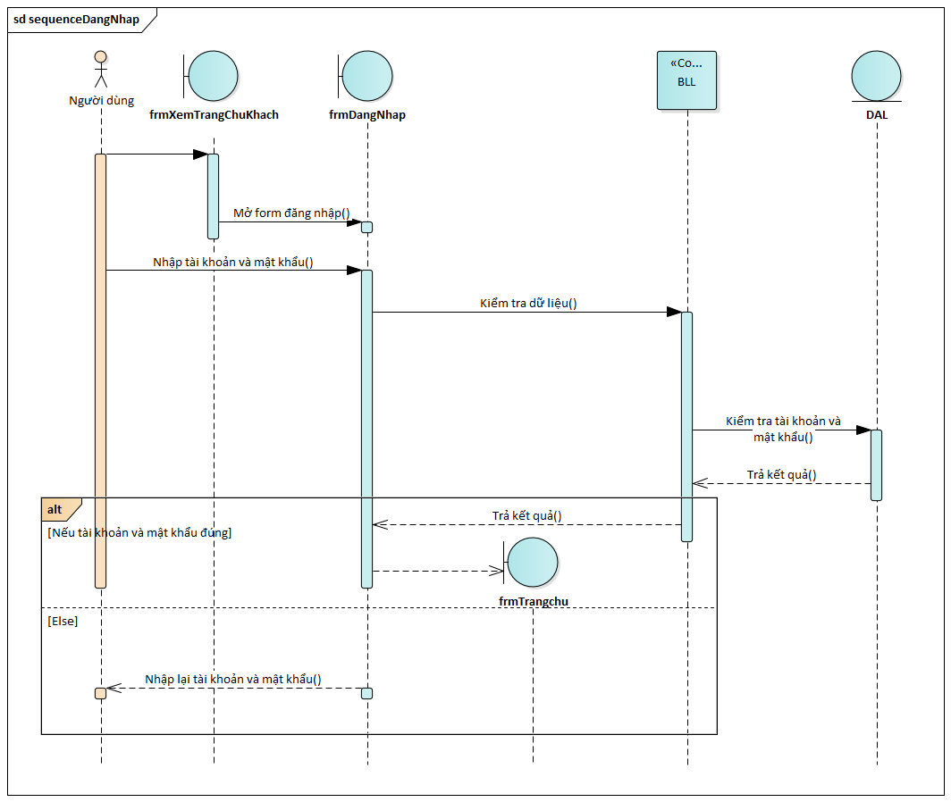

Lược đồ tuần tự chức năng đăng nhập

**2.2 Chức năng đổi mật khẩu**

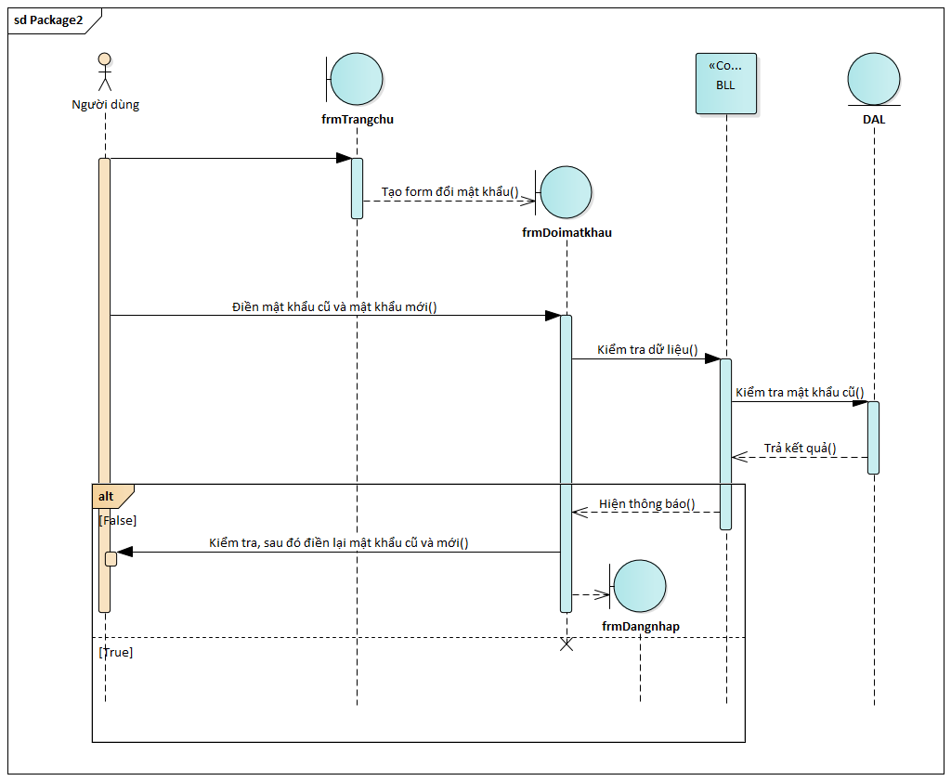

Lược đồ tuần tự chức năng Đổi mật khẩu

**2.3 Chức năng thêm phim**

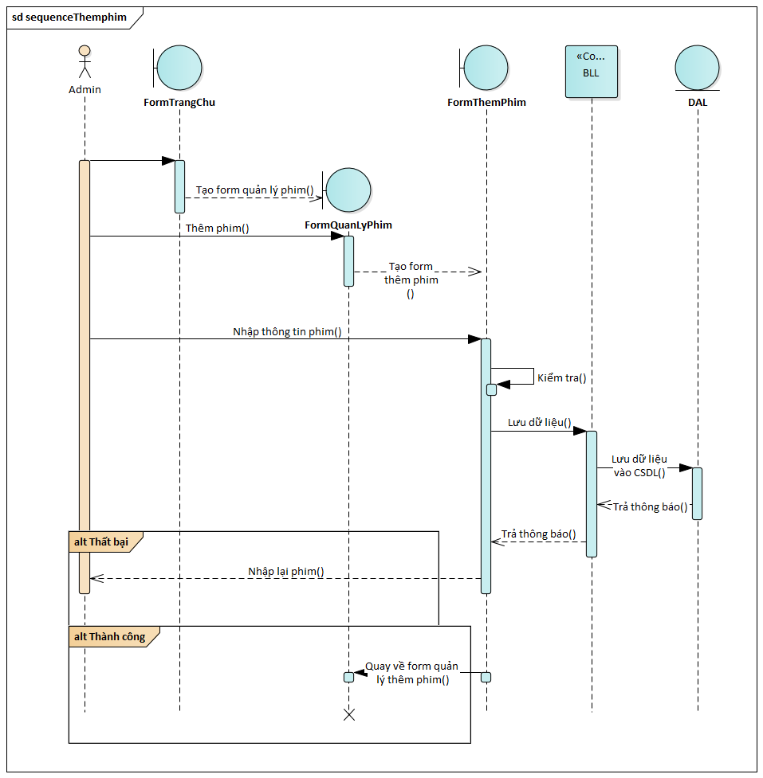

Lược đồ tuần tự chức năng Thêm phim

**2.4 Chức năng sửa phim**

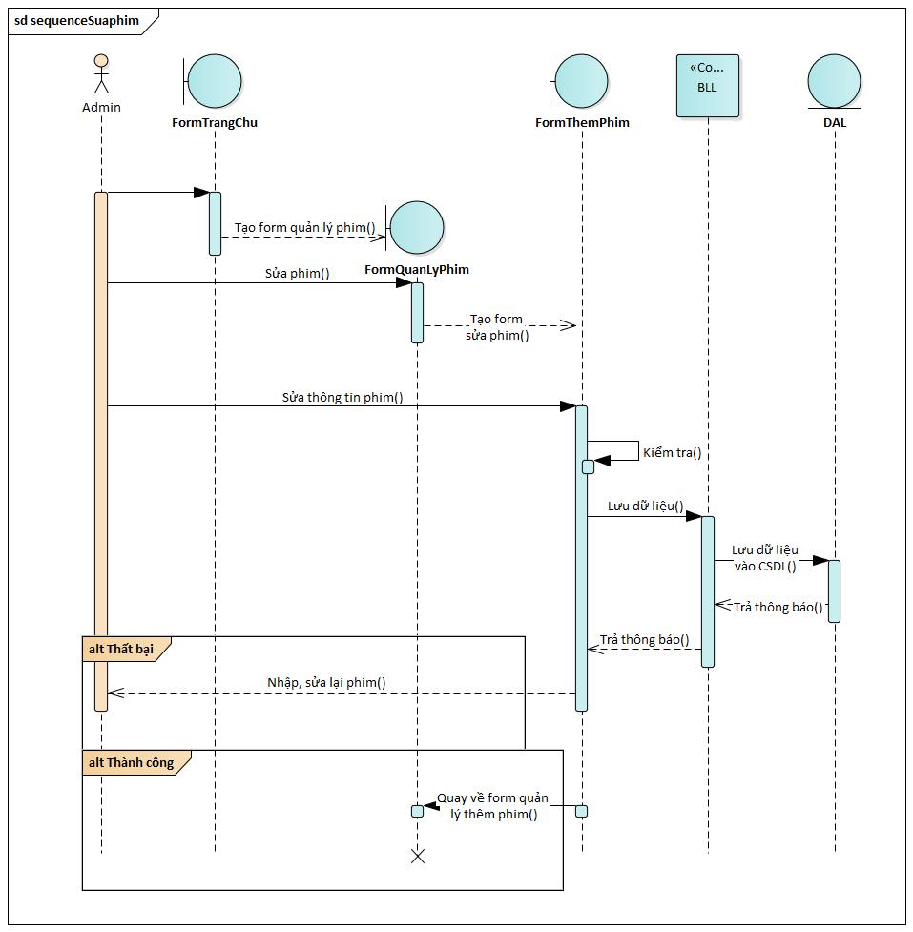

Lược đồ tuần tự chức năng Sửa phim

**2.5 Chức năng xóa phim**

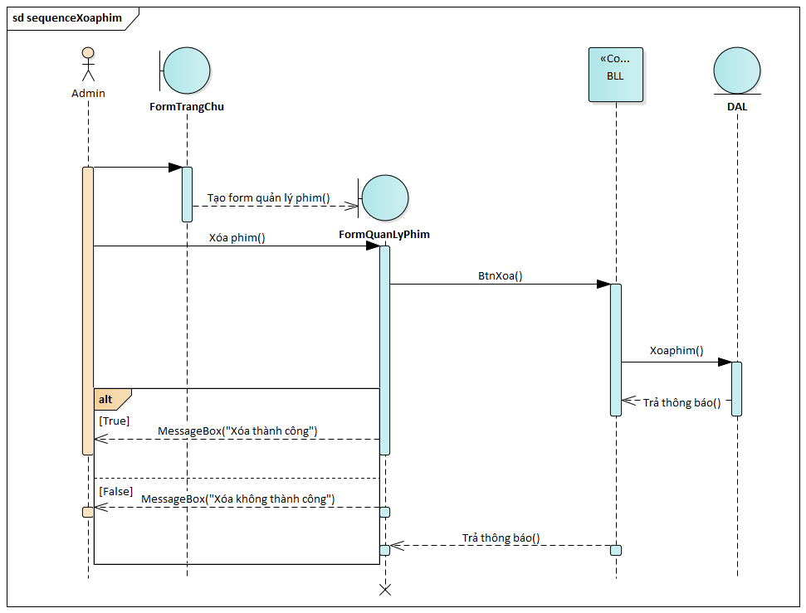

Lược đồ tuần tự chức năng xóa phim